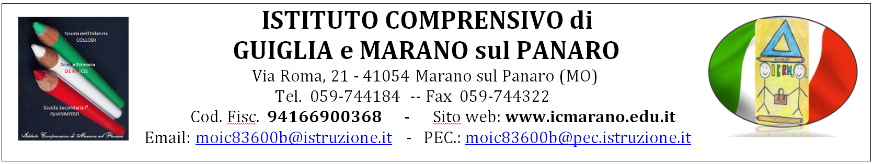
DELEGA A TERZI PER RITIRARE IL PROPRIO FIGLIO
I sottoscritti __________________________________ e _____________________________________
genitori dell’alunn__ ______________________________________________________________________
frequentante la scuola ______________________________________ classe ________ sez. _____________
AUTORIZZANO
Le seguenti persone a ritirare il proprio/a figlio/a da scuola (barrare le parti non compilate)

1) _______________________________________ 4) ________________________________________
2) _______________________________________ 5) ________________________________________
3) _______________________________________ 6) ________________________________________
Allegano altresì copia fronte retro della carta d’identità in corso di validità di ciascun delegato (senza copia del documento la delega non potrà essere presa in considerazione)
Guiglia, _______________ Firma dei genitori (o di chi ne fa le veci)
1) _________________________________ 2)__________________________________
OPPURE, NEL CASO DI FIRMA DA PARTE DI UN SOLO GENITORE/TUTORE/ESERCENTE LA POTESTA’ GENITORIALE
Il sottoscritto ___________________________, conformemente alle disposizioni in materia di autocertificazione e consapevole delle conseguenze amministrative e penali per chi rilasci dichiarazioni non veritiere, di formazione o uso di atti falsi, ai sensi del DPR 445/2000, dichiara di aver rilasciato la predetta autorizzazione in osservanza delle disposizioni sulla responsabilità genitoriale di cui agli artt. 316, 337 ter e 337 quater del Codice Civile, che richiedono il consenso di entrambi i genitori.

